 | Автономная некоммерческая образовательная организация  высшего образования Центросоюза Российской Федерации  «Сибирский университет потребительской кооперации»

УТВЕРЖДАЮ

Заведующий кафедрой
естественных наук и безопасности жизнедеятельности
В. Ю. Листков
28.05.25 г.

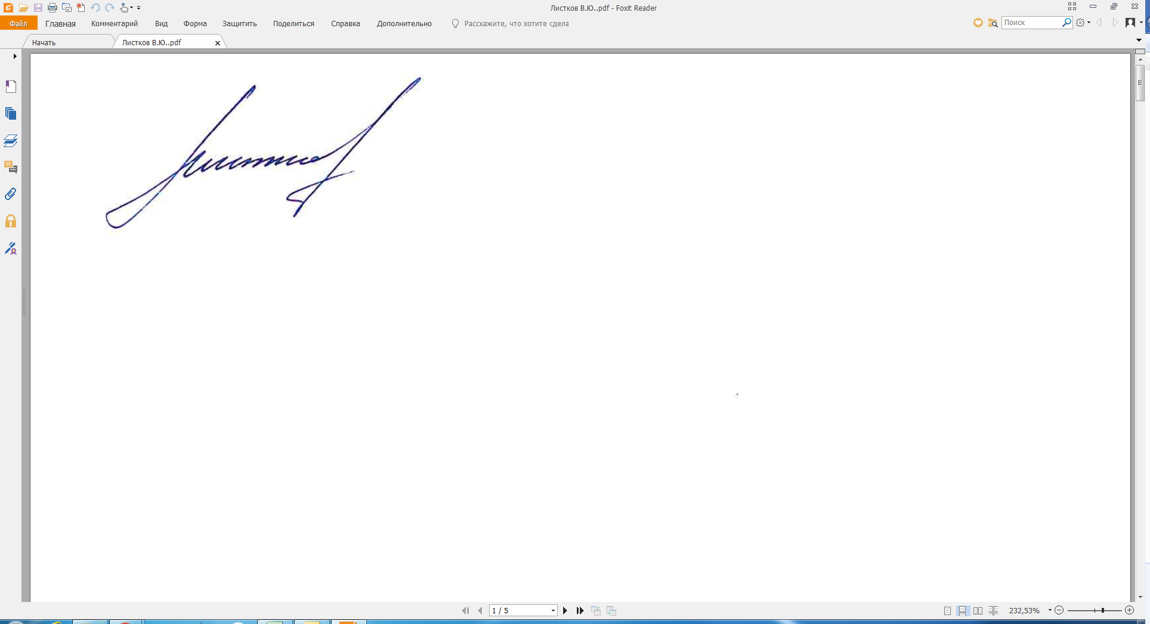

РАБОЧАЯ ПРОГРАММА ДИСЦИПЛИНЫ

Физика

Направление подготовки:

09.03.03 Прикладная информатика

Направленность (профиль): «Прикладная информатика в информационной сфере»

Квалификация: Бакалавр

Трудоемкость 4 з.е.
Год начала подготовки: 2021

Новосибирск 2025

  Программа дисциплины Физика составлена в соответствии с требованиями федерального государственного образовательного стандарта по направлению подготовки 09.03.03 Прикладная информатика, утвержденного приказом Министерства образования и науки Российской Федерации от 19.09.2017 № 922
  АВТОР
  А.А. Петрова, ст. преподаватель, кафедра естественных наук и безопасности жизнедеятельности;
  РЕЦЕНЗЕНТ
  Шеметова Е.Г., канд. техн. наук, доцент, доцент кафедры естественных наук и безопасности жизнедеятельности
  РЕКОМЕНДОВАНО К ИСПОЛЬЗОВАНИЮ В УЧЕБНОМ ПРОЦЕССЕ
  на заседании кафедры естественных наук и безопасности жизнедеятельности
  протокол от 28.05.25 г. № 10

1. ЦЕЛЬ ОСВОЕНИЯ ДИСЦИПЛИНЫ

Целью изучения дисциплины «Физика»: раскрыть содержание основных принципов, законов и понятий каждого раздела курса; заложить основы естественнонаучного мировоззрения и современные представления о физической картине мира; развить навыки физического мышления для осознанного восприятия и овладения методами физики.
Задачи освоения дисциплины:
- получение обучающимися знаний о физических законах;
- выработка у обучающихся умений квалифицированно, на глубокой научной основе объяснять явления, происходящие в природе;
- выработка умений использовать различные приборы и устройства для исследовательских и технологических целей, а также владения методами математического описания и анализа явлений природы, опираясь на понимание физических законов.

2. ПЛАНИРУЕМЫЕ РЕЗУЛЬТАТЫ ОБУЧЕНИЯ ПО ДИСЦИПЛИНЕ, СООТНЕСЕННЫЕ С РЕЗУЛЬТАТАМИ ОСВОЕНИЯ ОБРАЗОВАТЕЛЬНОЙ ПРОГРАММЫ

Результаты освоения ООП: код и формулировка компетенции (в соответствии с учебным планом) или ее части | Код и формулировка индикатора достижения компетенций | Планируемые результаты обучения по дисциплине
ОПК-1 Способен применять естественнонаучные и общеинженерные знания, методы математического анализа и моделирования, теоретического и экспериментального исследования в профессиональной деятельности; | ОПК-1.1 Решает стандартные профессиональные задачи с применением естественнонаучных и общеинженерных знаний, методов математического анализа и моделирования | Знает:  -методы математического описания и анализа явлений природы, опираясь на понимание физических законов.  Умеет:  -квалифицированно, на глубокой научной основе объяснять явления, происходящие в природе.
 | ОПК-1.2 Использует методы теоретического и экспериментального исследования объектов профессиональной деятельности | Знает:  -методы математического, теоретического и экспериментального исследования объектов профессиональной деятельности.  Умеет:  -использовать различные приборы и устройства для исследовательских и экспериментальных целей.
УК-1 Способен осуществлять поиск, критический анализ и синтез информации, применять системный подход для решения поставленных задач | УК-1.3 Критически анализирует и обобщает информацию для решения поставленных задач, применяя теоретические и эмпирические, количественные и качественные методы, системный подход | Знает:  -основные источники информации в области профессиональной деятельности  -основные способы сбора, обработки, анализа и наглядного представления материала.  Умеет:  -обобщать информацию, формировать суждения и аргументировать выводы  -определять достоверные источники для поиска информации в области профессиональной деятельности.

3. МЕСТО ДИСЦИПЛИНЫ В СТРУКТУРЕ ОБРАЗОВАТЕЛЬНОЙ ПРОГРАММЫ

Дисциплина относится к обязательной части учебного плана.
Изучение дисциплины базируется на знаниях и умениях, полученных при изучении дисциплин: Высшая математика.
Освоение дисциплины необходимо как предшествующее при изучении следующих дисциплин: Дискретная математика, Вычислительная математика, Методы оптимизации, Инженерия знаний, Основы научных исследований.

4. ОБЪЕМ ДИСЦИПЛИНЫ И ВИДЫ УЧЕБНОЙ РАБОТЫ
ПО ФОРМАМ И СРОКАМ ОБУЧЕНИЯ

Очная форма обучения - 1 семестр

Вид занятия | Часов по учебному плану
Контактная работа с преподавателем: | 55
-занятия лекционного типа, в том числе: | 26
практическая подготовка | 2
-занятия семинарского типа:
-семинарские/практические, в том числе: | 0
практическая подготовка | 0
-лабораторные, в том числе: | 26
практическая подготовка | 6
-консультации, в том числе по курсовой работе (проекту) | 3
Самостоятельная работа: | 53
в т.ч. курсовая работа (проект)
Промежуточная аттестация:
экзамен | 36
Общая трудоемкость | 144

Заочная форма обучения - 2 курс

Вид занятия | Часов по учебному плану
Контактная работа с преподавателем: | 22
-занятия лекционного типа, в том числе: | 6
практическая подготовка | 0
-занятия семинарского типа:
-семинарские/практические, в том числе: | 0
практическая подготовка | 0
-лабораторные, в том числе: | 8
практическая подготовка | 0
-консультации, в том числе по курсовой работе (проекту) | 8
Самостоятельная работа: | 113
в т.ч. курсовая работа (проект)
контрольная работа | +
Промежуточная аттестация:
экзамен | 9
Общая трудоемкость | 144

5. СОДЕРЖАНИЕ ДИСЦИПЛИНЫ

Очная форма обучения

 |  | Количество часов по видам учебной работы
 |  |  |  | контактная работа с преподавателем
 |  |  |  |  | занятия семинарского типа:
№ | Раздел / Тема дисциплины | ВСЕГО | СР | занятия лекционного типа | семи-нарские/ практи-ческие | лабора-торные | консультации, в том числе по курсовой работе (проекту)
1 | Механика | 28 | 14 | 6 | 0 | 8
2 | Теория относительности | 4 | 3 | 1 | 0 | 0
3 | Молекулярная физика | 24 | 12 | 6 | 0 | 6
4 | Электростатика и электродинамика | 24 | 12 | 6 | 0 | 6
5 | Оптика | 14 | 6 | 4 | 0 | 4
6 | Квантовая и атомная физика | 11 | 6 | 3 | 0 | 2
Подготовка и защита курсовой работы (проекта)
Промежуточная аттестация (экзамен) |  | 36 | 35 |  |  |  | 1
ИТОГО |  | 144 | 88 | 26 | 0 | 26 | 4
В том числе:  практическая подготовка |  | 8 |  | 2 | 0 | 6

Заочная форма обучения

 |  | Количество часов по видам учебной работы
 |  |  |  | контактная работа с преподавателем
 |  |  |  |  | занятия семинарского типа:
№ | Раздел / Тема дисциплины | ВСЕГО | СР | занятия лекционного типа | семи-нарские/ практи-ческие | лабора-торные | консультации, в том числе по курсовой работе (проекту)
1 | Механика | 27 | 24 | 1 | 0 | 2
2 | Теория относительности | 13 | 12 | 1 | 0 | 0
3 | Молекулярная физика | 28 | 24 | 2 | 0 | 2
4 | Электростатика и электродинамика | 27 | 23 | 2 | 0 | 2
5 | Оптика | 22 | 20 | 0 | 0 | 2
6 | Квантовая и атомная физика | 10 | 10 | 0 | 0 | 0
Подготовка и защита курсовой работы (проекта) / подготовка контрольной работы
Промежуточная аттестация (экзамен) |  | 9 | 8 |  |  |  | 1
ИТОГО |  | 144 | 121 | 6 | 0 | 8 | 9
В том числе:  практическая подготовка |  | 0 |  | 0 | 0 | 0

6. УЧЕБНО-МЕТОДИЧЕСКОЕ ОБЕСПЕЧЕНИЕ ДЛЯ САМОСТОЯТЕЛЬНОЙ РАБОТЫ ОБУЧАЮЩИХСЯ

№  п/п | Темы дисциплины | Перечень основной и дополнительной литературы
1 | Механика | 1,2,3,4, 7,8,9
2 | Теория относительности | 1,2,3,4,7,8
3 | Молекулярная физика | 1,2,3,4,5,6,7,8
4 | Электростатика и электродинамика | 1,2,3,4,5,6,7,8,9
5 | Оптика | 1,2,3,5,6,7,8
6 | Квантовая и атомная физика | 1,2,3,5,6,7,8

7. ОЦЕНОЧНЫЕ МАТЕРИАЛЫ

Оценочные материалы для проведения текущего контроля и промежуточной аттестации представлены в Фонде оценочных средств для текущего контроля и промежуточной аттестации.

8. ПЕРЕЧЕНЬ ОСНОВНОЙ И ДОПОЛНИТЕЛЬНОЙ ЛИТЕРАТУРЫ

Основная учебная литература
- Горлач, В. В. Физика. Самостоятельная работа студента : учебник для вузов / В. В. Горлач, Н. А. Иванов, М. В. Пластинина. — 2-е изд., испр. и доп. — Москва : Издательство Юрайт, 2025. — 168 с. — (Высшее образование). — ISBN 978-5-9916-9816-0. — Текст : электронный // Образовательная платформа Юрайт [сайт]. — URL: https://urait.ru/bcode/561804.
- Кравченко, Н. Ю. Физика : учебник и практикум для вузов / Н. Ю. Кравченко. — Москва : Издательство Юрайт, 2025. — 322 с. — (Высшее образование). — ISBN 978-5-534-19224-7. — Текст : электронный // Образовательная платформа Юрайт [сайт]. — URL: https://urait.ru/bcode/560805.
- Физика : учебник и практикум для вузов / В. А. Ильин, Е. Ю. Бахтина, Н. Б. Виноградова, П. И. Самойленко ; под редакцией В. А. Ильина. — Москва : Издательство Юрайт, 2025. — 399 с. — (Высшее образование). — ISBN 978-5-9916-6343-4. — Текст : электронный // Образовательная платформа Юрайт [сайт]. — URL: https://urait.ru/bcode/560134.

Дополнительная учебная литература
- Бордовский, Г. А. Физика. Механика, термодинамика и электромагнетизм : учебное пособие для вузов / Г. А. Бордовский, Э. В. Бурсиан. — 2-е изд., испр. и доп. — Москва : Издательство Юрайт, 2025. — 242 с. — (Высшее образование). — ISBN 978-5-534-20167-3. — Текст : электронный // Образовательная платформа Юрайт [сайт]. — URL: https://urait.ru/bcode/557672.
- Бордовский, Г. А. Физика. Оптика, квантовая, атомная и ядерная физика : учебник для вузов / Г. А. Бордовский, Э. В. Бурсиан. — 2-е изд., испр. и доп. — Москва : Издательство Юрайт, 2025. — 299 с. — (Высшее образование). — ISBN 978-5-534-05452-1. — Текст : электронный // Образовательная платформа Юрайт [сайт]. — URL: https://urait.ru/bcode/557674.
- Винокуров, Н. А. Физика пучков заряженных частиц: электронная оптика : учебник для вузов / Н. А. Винокуров. — Москва : Издательство Юрайт, 2025. — 125 с. — (Высшее образование). — ISBN 978-5-534-19998-7. — Текст : электронный // Образовательная платформа Юрайт [сайт]. — URL: https://urait.ru/bcode/569227.
- Никеров, В. А. Физика : учебник и практикум для вузов / В. А. Никеров. — 3-е изд., перераб. и доп. — Москва : Издательство Юрайт, 2025. — 458 с. — (Высшее образование). — ISBN 978-5-534-18943-8. — Текст : электронный // Образовательная платформа Юрайт [сайт]. — URL: https://urait.ru/bcode/560444.
- Родионов, В. Н. Физика : учебное пособие для вузов / В. Н. Родионов. — 2-е изд., испр. и доп. — Москва : Издательство Юрайт, 2025. — 236 с. — (Высшее образование). — ISBN 978-5-534-20787-3. — Текст : электронный // Образовательная платформа Юрайт [сайт]. — URL: https://urait.ru/bcode/558786.
- Шилов, М. А. Физика прочности и механика разрушения : учебник для вузов / М. А. Шилов. — Москва : Издательство Юрайт, 2025. — 175 с. — (Высшее образование). — ISBN 978-5-534-15598-3. — Текст : электронный // Образовательная платформа Юрайт [сайт]. — URL: https://urait.ru/bcode/567927.

9. СОВРЕМЕННЫЕ ПРОФЕССИОНАЛЬНЫЕ БАЗЫ ДАННЫХ И ИНФОРМАЦИОННЫЕ СПРАВОЧНЫЕ СИСТЕМЫ

- Весь курс физики: www.fizika.ayp.ru
- Информационная система «Единое окно доступа к информационным ресурсам: http://window.edu.ru
- Научная электронная библиотека: www.elibrary.ru
- Образовательная платформа: www.urait.com
- Электронная библиотека Юрайт: https://biblio-online.ru
- Электронная-библиотечная система: www.znanium.com

10. ПЕРЕЧЕНЬ ЛИЦЕНЗИОННОГО И СВОБОДНО РАСПРОСТРАНЯЕМОГО ПРОГРАММНОГО ОБЕСПЕЧЕНИЯ, В ТОМ ЧИСЛЕ ОТЕЧЕСТВЕННОГО ПРОИЗВОДСТВА

 | Комплект лицензионного  программного обеспечения |  | Комплект свободно распространяемого программного обеспечения
№  п/п | лицензионное программное обеспечение | лицензионное программное обеспечение отечественного производства | свободно распространяемое программное обеспечение | свободно распространяемое программное обеспечение отечественного производства
1 | Microsoft Office 365 | Антивирус Kaspersky Endpoint Security для бизнеса – Стандартный | Adobe Acrobat Reader DC | Яндекс.Браузер
2 | Microsoft Word | Физика для вузов. Механика (интерактивный комплекс) | Архиватор 7z | Яндекс.Диск
3 |  | Физика для вузов. Молекулярная физика и термодинамика (интерактивный комплекс)
4 |  | Физика для вузов. Электричество (интерактивный комплекс)
5 |  | Электронный периодический справочник "Система Гарант"
6 |  | Электронный периодический справочник "Система Консультант Плюс"

11. МАТЕРИАЛЬНО-ТЕХНИЧЕСКОЕ ОБЕСПЕЧЕНИЕ

Помещения представляют собой учебные аудитории для проведения учебных занятий, предусмотренных программой бакалавриата, оснащенные оборудованием и техническими средствами обучения.
Помещения для самостоятельной работы обучающихся оснащены компьютерной техникой с возможностью подключения к сети "Интернет" и обеспечением доступа в электронную информационно-образовательную среду университета.

